datum: jméno a příjmení:
odevzdat do 20.3.2020 elektronicky na e-mail: turekm@zsskalna.cz /naskenované, vyfocené, vyplněné elektronicky apod./, pokud někdo z Vás nemá tuto možnost, odevzdat po nástupu do školy.
ČLENOVCI
- Přečti si následující informace. Pak vytvoř nejméně 8 otázek, na něž získáš odpovědi z textu.
Členovci jsou nejbohatším a zároveň nejrozmanitějším kmenem živočichů. Těžko nalézáme výraznější znaky společné pro všechny skupiny členovců. Lze říci, že je spojuje nestejnoměrně článkované tělo i končetiny. Menší články splývají ve větší celky tvořící hlavní části těla. Ale i toto je odlišné pro různé skupiny členovců. U některých druhů je to hlavohruď a zadeček, u jiných hlava, hruď a zadeček.
Dále všechny zástupce tohoto kmene spojuje vrstvička na povrchu jejich těla obsahující chitin a u části druhů ještě uhličitan vápenatý. Tato zvláštní pokožka zpevňuje tělo, chrání ho před různými vnějšími vlivy. Má však jednu nevýhodu, neroste. Živočichové ji musí několikrát během svého života svléci a vyměnit na novou. Tuto vrstvičku označujeme jako ................................................... (viz tajenka).
Co se týče vnitřního ústrojí, nervová soustava je žebříčkovitá, krev se volně rozlévá po těle. Dýchání probíhá buď celým povrchem těla, plicními vaky, žábry nebo vzdušnicemi. Trávicí soustava je uzpůsobena způsobu získávání a druhu potravy. Naprostá většina je odděleného pohlaví, někteří mají vývin přímý, jiní nepřímý.
Vzhledem k jejich obrovské variabilitě členovci osídlili úplně celý svět. Vyskytují se ve vodě, ve vzduchu i v půdě. Najdeme je na sněhu i v tropech, v pustinách i v blízkosti lidí. Jejich život není dlouhý, žijí několik týdnů, měsíců, některé druhy několik let.
_______________________________________________________________________________________________

_______________________________________________________________________________________________

_______________________________________________________________________________________________

_______________________________________________________________________________________________

_______________________________________________________________________________________________

_______________________________________________________________________________________________

_______________________________________________________________________________________________

_______________________________________________________________________________________________
2. Nahraď v následujících větách tučně vyznačená slova.
- Co se týče vnitřního ústrojí, nervová soustava je žebříčkovitá, krev se volně rozlévá po těle.

...............................................................................................................................................................................................

- Vzhledem k jejich obrovské variabilitě členovci osídlili úplně celý svět.

...............................................................................................................................................................................................

3. Na základě přečtené charakteristiky členovců rozhodni o pravdivosti následujících tvrzení.
- Na těle všech členovců můžeme rozlišit tři základní celky těla.
- Cévní soustava členovců je uzavřená.
- Končetiny členovců jsou článkované.
- Členovci obývají velmi rozmanitá životní prostředí.
4. Doplň rodová jména zobrazených členovců a získáš tajenku, ve které se skrývá název pro důležitou část jejich těl.

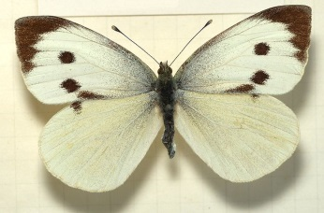
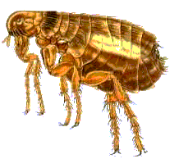
9.
7.

12.

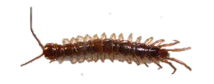
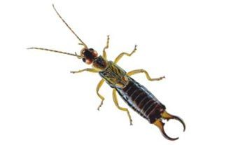

5.
8.

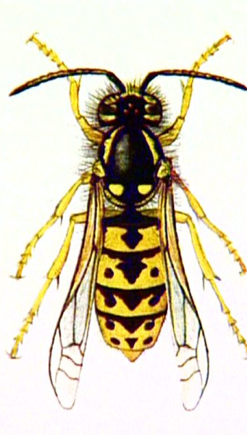
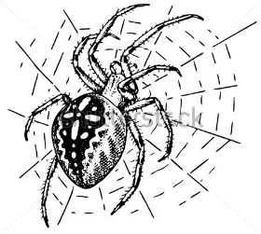

1.

3.

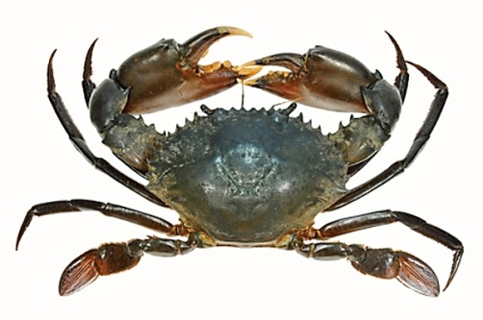
11

4.
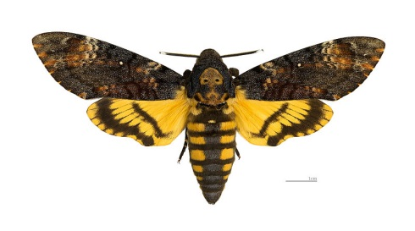
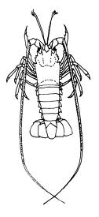
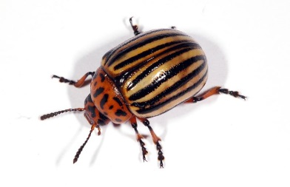
11

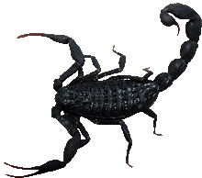
2.

10.
6.

Pavouci

- Jaké jevy popisují následující věty?

- Pavouci jsou odděleného pohlaví, lze rozeznat samce a samici podle velikosti. Samičky pavouků jsou větší. Další viditelný rozdíl je v zakončení makadel. U pavouků je tedy .......................................................................................

- Pavouci si chytí svou potravu do sítí, vstříknou do ní jed, následně trávicí šťávy. Za čas vysají rozložené živiny.
Vzhledem k tomu, že trávení probíhá vně těla, označujeme tento způsob jako ..........................................................

- Občas nastane situace, kdy pavoukovi upadne část končetiny nebo dokonce celá. V mládí mu do dalšího svlékání doroste nová, u dospělých pavouků to trvá déle. Pavouci mají tedy schopnost ..........................................................

- Samička kolem nakladených oplozených vajíček upřede obal z pavučiny (kokon).Z něj se pak na jaře líhnou rovnou malí pavoučci. Není zde žádné vývojové mezistádium. Pro pavouky je typický .........................................................

- Vytvoř logické trojice.

křižák obecný |  | rybníky |  | vodorovná, nebo nakloněná pavučina
pokoutník domácí |  | lidská obydlí |  | pavučina k pohybu
běžník kopretinový |  | severní a střední Amerika |  | trojrozměrná pavučina
vodouch stříbrný |  | les, park, zahrada |  | svislá pavučina
snovačka americká |  | louky, zahrady s kvet. bylinami |  | pavučina ve tvaru zvonu

- V tajence získáš název druhu velkých pavouků.

- počet očí křižáka obecného
- část těla pavouků, která slouží k přidržení potravy
- část, kam ústí jedová žláza
- důležitý vnitřní orgán
- spojení zadečku a hlavohrudi
- zámotek obsahující oplozená vajíčka
- část těla, odkud vytéká pavučinové vlákno
- kmen, do kterého pavouci patří

Korýši

1. Kolik končetin má rak?
A) dva páry
B) tři páry
C) na každém článku jeden pár

2. Chitin je látka, která:
A) se podílí na tvorbě vnější kostry
B) je součástí žaludečních šťáv
C) se používá při léčbě malárie

3. Důležitými smysly u raka jsou hmat a čich. Jsou umístěny:
A) na předních končetinách a kusadlech
B) na dvou párech tykadel
C) na postranní čáře a delších tykadlech

4. Krabi jsou mořští korýši, kteří se pohybují:
A) chůzí do strany
B) jedině dozadu
C) plazením v před

5. Tělo raka je kryté krunýřem, který:
A) roste společně s rakem
B) má rak pouze v dospělosti, rak jej nesvléká
C) neroste, rak jej svléká

6. Korýši jsou členovci, kteří mají tělo rozčleněné na:
A) na hlavu, hruď, zadeček
B) hlavohruď a zadeček
C) nemají členěné tělo

7. Rak říční dýchá:
A) plícemi
B) žábry
C) celým povrchem těla

8. Vyznač mořské korýše:
A) Rak
B) Langusta
C) Kreveta
D) Humr
E) Perloočka

9. Klepeta rak používá:
A) k pohybu
B) jsou v nich uložena smyslová ústrojí čichu a hmatu
C) k obraně a chytání kořisti

